Реквизиты для оплаты ставки сбора за пользование объектами животного мира

 |  |  | Форма № ПД-4сб (налог)
И з в е щ е н и е |  |  | Казначейство России (ФНС России) |  |  |  |  |  |  |  |  |  |  |  |  |  |  |  |  |  |  |  |  |  |  |  |  |  |  |  |  |  |  |  |  |  |  |  |  |  |  |  |  |  |  |  |  |  |  |  |  |  |  |  |  |  | КПП |  |  |  |  |  |  |  | 7 |  | 7 |  | 0 |  | 8 |  | 0 |  | 1 |  | 0 |  | 0 |  | 1
И з в е щ е н и е |  |  | (наименование получателя платежа)
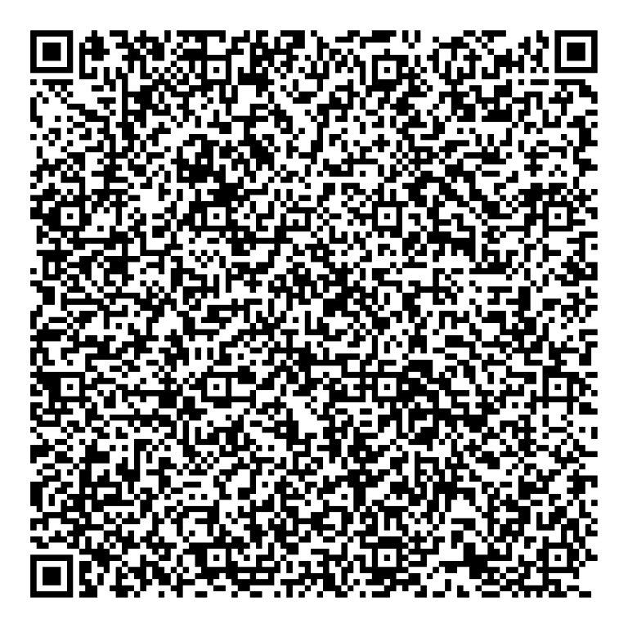 |  |  | 7 |  | 7 | 2 |  |  | 7 |  | 4 |  | 0 |  | 6 |  | 0 |  | 2 |  | 0 |  |  |  |  |  |  |  |  |  |  |  |  |  |  |  |  |  |  |  |  |  |  |  |  |  |  |  |  |  |  |  |  |  |  |  |  |  |  |  | 4 |  | 0 |  | 9 |  | 1 |  | 1 |  | 0 |  | 0 |  | 0
 |  |  | ИНН |  |  |  |  |  |  |  |  |  |  |  |  |  |  |  |  |  |  |  |  | и его сокращенное наименование |  |  |  |  |  |  |  |  |  |  |  |  |  |  |  |  |  |  |  |  |  |  |  |  |  |  |  |  |  |  |  |  |  |  |  |  | (код ОКТМО)
 |  |  | 0 |  | 3 | 1 |  |  | 0 |  | 0 |  | 6 |  | 4 |  | 3 |  | 0 |  | 0 |  | 0 |  |  |  |  | 0 |  |  | 0 |  | 0 |  | 0 |  | 1 |  | 8 |  |  |  | 5 |  |  | 0 |  |  | 0 |  | в |  |  |  |  |  | ОТДЕЛЕНИЕ ТУЛА БАНКА РОССИИ//УФК по Тульской области, г Тула
 |  |  | (номер счета получателя платежа) |  |  |  |  |  |  |  |  |  |  |  |  |  |  |  |  |  |  |  |  |  |  |  |  |  |  |  |  |  |  |  |  |  |  |  |  |  |  |  |  |  |  |  |  |  |  |  |  |  |  |  |  |  | (наименование банка)
 |  |  |  | БИК: |  |  | 0 |  |  | 1 |  | 7 |  | 0 |  | 0 |  | 3 |  | 9 |  | 8 |  |  |  | 3 |  |  |  | Кор./сч.: |  |  |  |  |  |  |  |  |  |  |  | 4 |  |  | 0 |  |  | 1 |  | 0 |  | 2 | 8 |  | 1 | 0 |  |  |  | 4 |  | 4 |  | 5 |  | 3 |  | 7 |  | 0 |  | 0 |  | 0 |  | 0 |  | 0 |  | 5 |  |  | 9
 |  |  |  | Сбор за пользование  объектами животного мира |  |  |  |  |  |  |  |  |  |  |  |  |  |  |  |  |  |  |  |  |  |  |  |  |  |  |  |  |  |  |  |  |  |  |  |  |  |  |  |  |  |  |  |  |  |  |  | 182 1 07 04010 01 1000 110
 |  |  |  | (наименование платежа) |  |  |  |  |  |  |  |  |  |  |  |  |  |  |  |  |  |  |  |  |  |  |  |  |  |  |  |  |  |  |  |  |  |  |  |  |  |  |  |  |  |  |  |  |  | (код бюджетной классификации)
 |  |  |  | Плательщик (Ф. И. О.)
 |  |  |  | Адрес плательщика:
 |  |  |  | ИНН плательщика: |  |  |  |  |  |  |  |  |  |  |  |  |  |  |  |  |  |  |  |  |  |  |  |  |  |  |  |  |  |  |  |  |  |  |  |  |  |  |  |  |  |  | № л/с плательщика
Кассир |  |  |  | Платеж по сроку: |  |  |  |  |  |  |  |  |  |  |  |  |  |  |  |  |  |  |  |  |  |  |  |  |  |  |  |  |  |  |  |  |  |  |  |  | Сумма налога (сбора):
 |  |  |  | Пеня: |  |  |  |  |  |  |  |  |  |  |  |  |  |  |  |  |  |  |  |  |  |  | Штраф: |  |  |  |  |  |  |  |  |  |  |  |  |  |  |  |  |  |  |  |  |  |  |  |  |  |  | Итого к уплате:
 |  |  |  | Плательщик (подпись): |  |  |  |  |  |  |  |  |  |  |  |  |  |  |  |  |  |  |  |  |  |  |  |  |  |  |  |  |  |  |  |  |  |  |  |  |  |  |  |  |  |  |  |  |  |  |  |  |  |  |  |  |  | Дата:

